Vánoce 2022
Prohlédněte si dárkové sety pleťové a vlasové kosmetiky ALCINA

Léto se nenápadně přehouplo do podzimu, ale ALCINA už myslí na Vánoce. Na konci září je to možná trochu brzy, ale štěstí přeje připraveným, a tak pro vás máme první nabídku dárkových setů pleťové a vlasové kosmetiky. Krásným dárkem můžete obdarovat kamarádku, babičku, manžela i sebe. Tematicky laděné balíčky jsou v kombinaci s dárkovou taškou nebo luxusní zlatou etuí. Sety jsou k dispozici v salonech spolupracujících se značkou ALCINA.

PLEŤOVÉ DÁRKOVÉ SETY

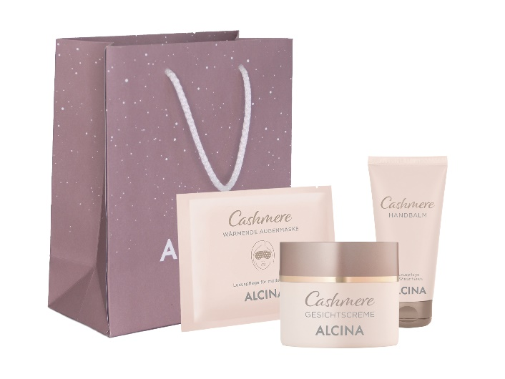
Kašmírový sen
Luxusní zimní péče se skrývá v řadě Cashmere, která obsahuje kašmírový extrakt a spoustu dalších vyživujících látek. Přípravky této řady se o pokožku starají především v chladném počasí, kdy má pleť kvůli nízkým teplotám sklony k vysoušení. Set obsahuje Kašmírový pleťový krém, Kašmírový balzám na ruce a Kašmírovou hřejivou masku na oči.
Doporučená prodejní cena: 740 Kč/ 27,40 €
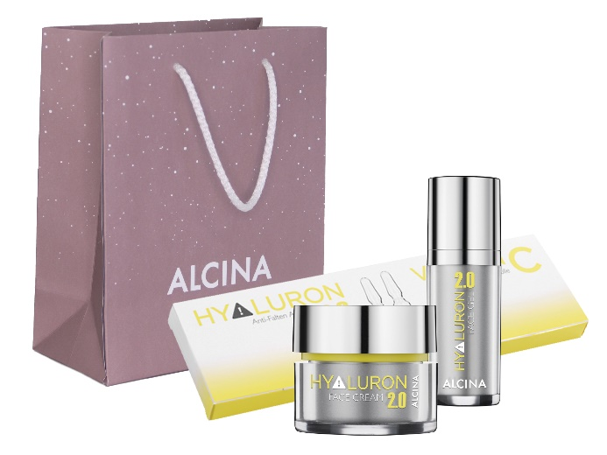
Hyaluronové osvěžení
Řada Hyaluron 2.0 je bestsellerem pleťové kosmetiky. Do vánočního balíčku jsme vybrali Hyaluron 2.0 Pleťový gel a Hyaluron 2.0 Pleťový krém. Tato kombinace intenzivně hydratuje a vyhlazuje. Třetím přípravkem je Intenzivní ampulková kúra, která obsahuje ampule s vitaminem C a kyselinou hyaluronovou. Postará se o vypnutou a zářivě vypadající pleť.
Doporučená prodejní cena: 1470 Kč/ 54,40 €

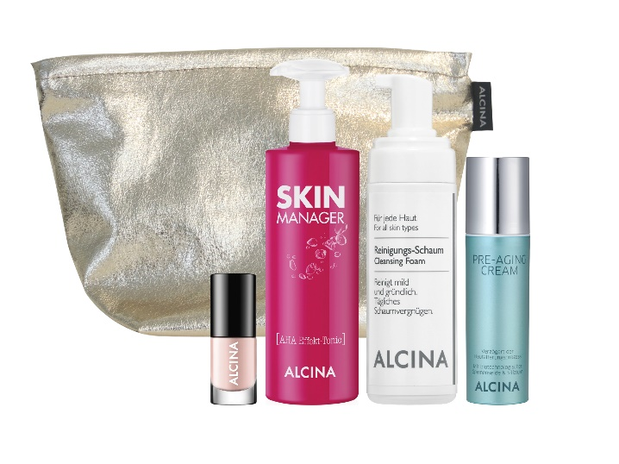
Navždy mladá
Ve zlaté etui najdete Pre-aging krém, Čisticí pěnu, Skin Manager Pleťové tonikum a Vyhlazující podkladový lak. Pre-aging krém zpomaluje proces stárnutí pleti, Čisticí pěna jemně čistí a hydratuje, Skin Manager pleť dočišťuje a podporuje rychlost obnovy kožních buněk. Podkladový lak opticky vyhlazuje povrh nehtu a redukuje nežádoucí žlutý odstín.
Doporučená prodejní cena: 1850 Kč/ 69,00 €

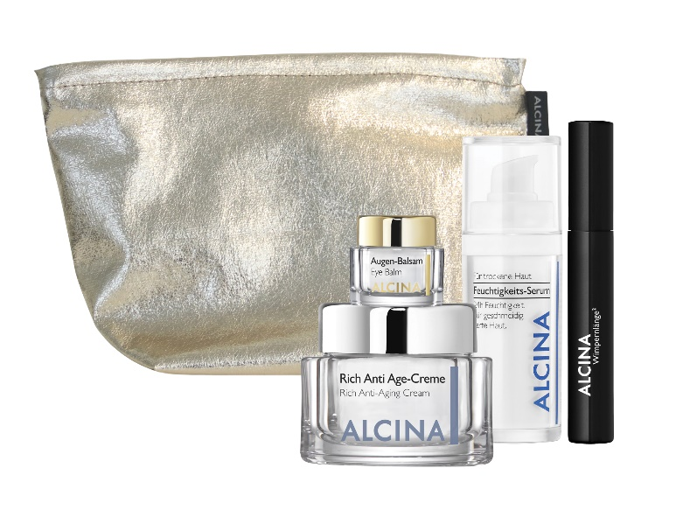
Dotek hebkosti
Hebkou a pěstěnou pleť zaručí dárkový set s Hydratačním sérem, Rich Anti Age krémem, Balzámem na oči a Řasenkou pro dlouhé řasy, která vykouzlí maximální délku a senzační natočení. Dotek hebkosti je ideální pro suchou a zralou pleť.
Doporučená prodejní cena: 2720 Kč/ 102 €

Luxusní záležitost
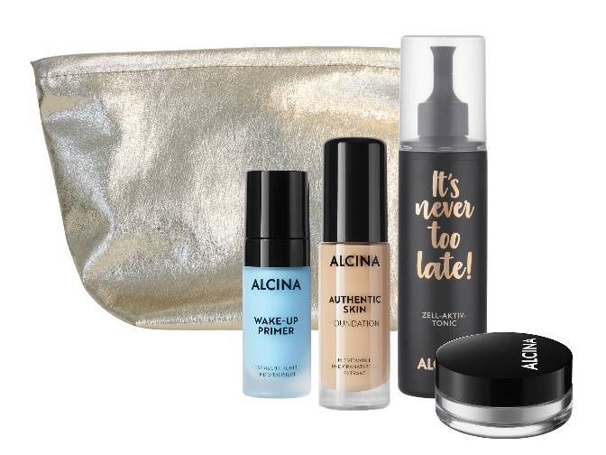
Poslední set obsahuje ALCINA must have přípravky pro dokonale nalíčenou pleť. Wake-up Primer pokožku zjemní, zmatní a vytvoří skvělý základ pro dlouhotrvající make-up. Luxury Loose Powder zafixuje make-up, pomůže sjednotit tón pleti a opticky pleť vyhladí. Make-up můžete vybrat krycí Perfect Cover Make-up, vyhlazující Age Control Make-up, matující Silky Matt Make-up nebo Make-up Authentic Skin Foundation, který na pleti vytvoří efekt „druhé kůže“. Kromě dekorativní kosmetiky tu najdete i Aktivní tonikum z řady It’s never too late.
Doporučená prodejní cena: 2080 Kč/ 75,50 €

VLASOVÉ DÁRKOVÉ SETY
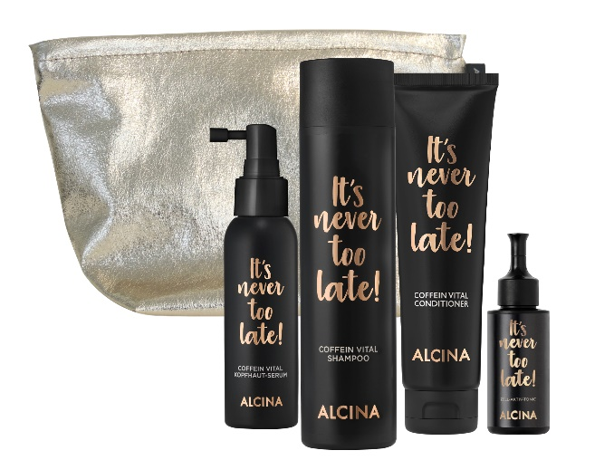
Kofeinový zázrak
Vlasová péče It’s never too late je určena pro slábnoucí vlasy, které mají tendenci vypadávat. Obsahuje kofein, koenzym Q10 a panthenol. Vlasy posiluje, revitalizuje a dodává jim novou energii. V balíčku najdete šampon, balzám, sérum na pokožku hlavy a jako bonus miniaturní Aktivní tonikum z pleťové kosmetiky.
Doporučená prodejní cena: 1380 Kč/ 52 €

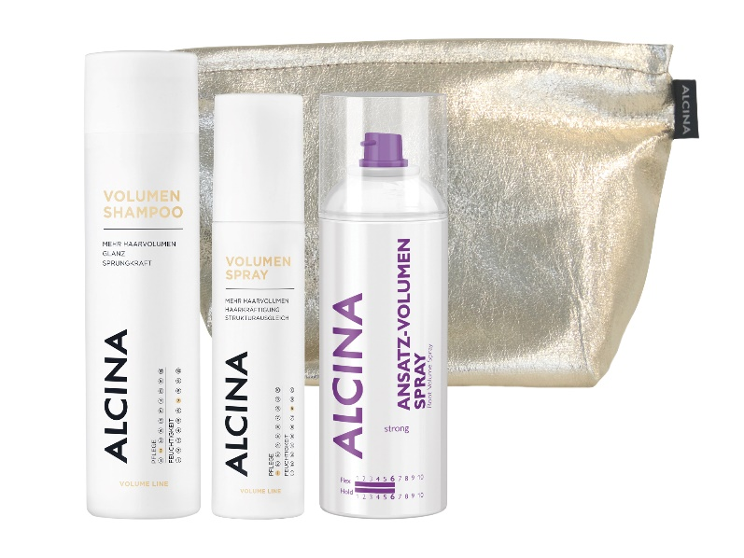
Štědrý objem
Volume šampon, Volume sprej a Objemový sprej na odrost posílí strukturu vlasů a dodají objem a pružnost. Všechny přípravky najdete v praktické zlaté etui dárkového setu Štědrý objem.
Doporučená prodejní cena: 1105 Kč/ 41 €

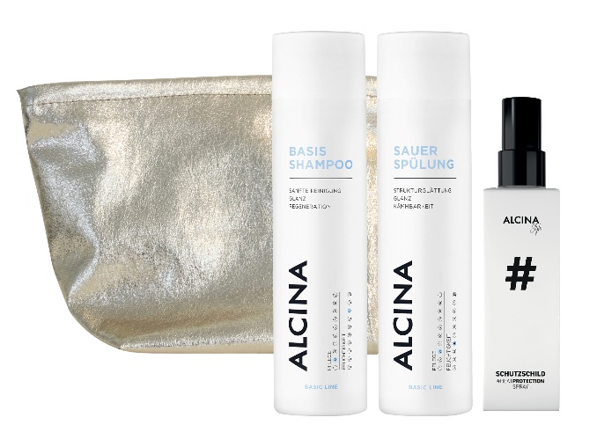
Kouzlo jednoduchosti
Základ v péči o vlasy tvoří Basic šampon, Balzám na vlasy a Ochranný sprej před teplem. Tyto přípravky by měly být součástí každé koupelny. V dárkovém setu k nim dostanete i zlatou etui, kterou můžete využít pro skladování produktů nebo na cesty.
Doporučená prodejní cena: 1050 Kč/ 38,80 €

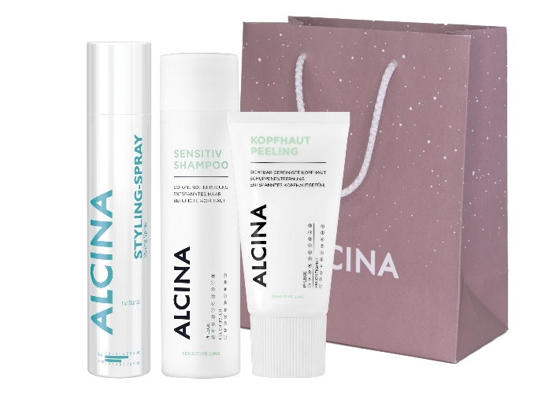
Sváteční zklidnění
Sensitiv šampon šetrně čistí a zklidňuje citlivou pokožku hlavy, peeling na pokožku hlavy poskytuje osvěžení a uvolnění. Styling sprejem docílíte pružného a zpevněného účesu. Pokud máte podrážděnou pokožku hlavy a potřebujete vašim vlasům dodat texturu, pak je balíček Sváteční zklidnění přesně pro vás.
Doporučená prodejní cena: 875 Kč/ 32,50 €

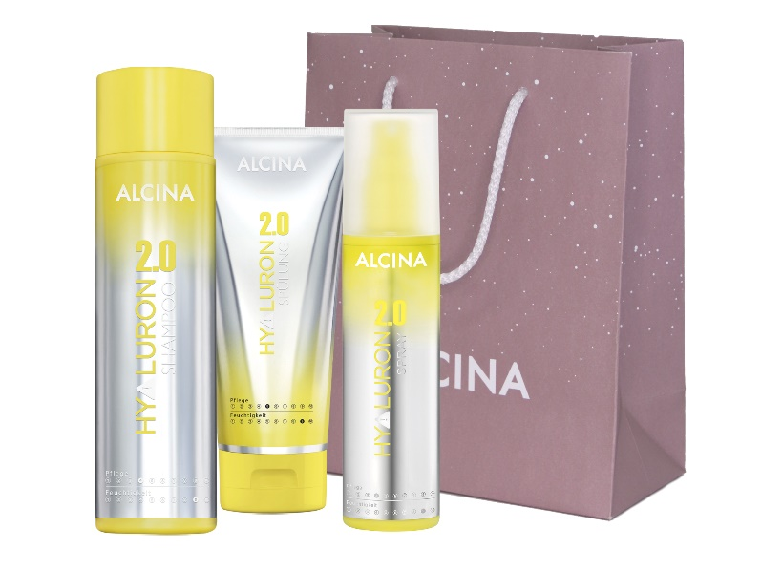
Hydratační bomba
Hydrataci, lesk a pružnost dodá šampon, balzám a sprej na vlasy z řady Hyaluron 2.0, která obsahuje výtažky z opuncie, kyselinu hyaluronovou a anti-heat faktor. Faktor působící proti horku zabraňuje poškození teplem až do 230 °C. Nabízí tak dokonalou ochranu při častém fénování, žehlení nebo jiné úpravě vlasů vyžadující použití tepla.
Doporučená prodejní cena: 895 Kč/ 33,50 €

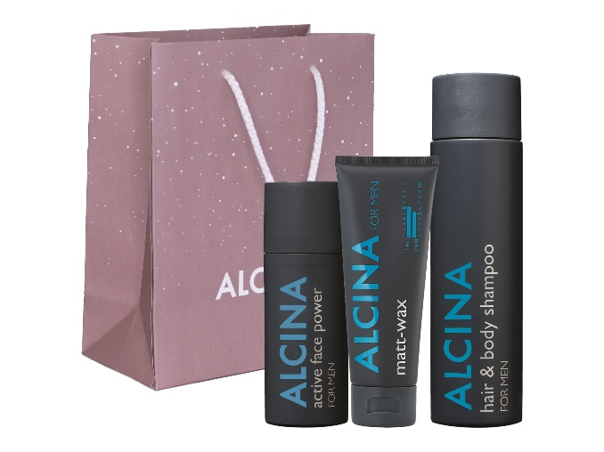
Buď kavalír
Jediná řada určená pro muže obsahuje Active Face Power, Hair & Body Shampoo a Matt-wax. Pleťový gel hydratuje, zklidňuje a osvěžuje, sprchový gel a šampon v jednom zanechává pěstěné, lesklé vlasy a hebkou pokožku. Matt-wax je jemný matující vosk, který zajistí flexibilní zpevnění se sametově matným finišem.
Doporučená prodejní cena: 1055 Kč/ 41 €

